盛世天玺住宅楼项目“5·18”

一般生产安全事故调查报告

2023年5月18日11时06分左右，在北京市通州区九棵树街道云景南大街与日新路交叉口东北角的盛世天玺住宅楼项目发生一起高处坠落事故，造成现场作业人员1人死亡，事故直接经济损失120万元。

依据《生产安全事故报告和调查处理条例》、《北京市生产安全事故报告和调查处理办法》和区政府的授权，区应急管理局、区公安分局、区住建委、区人力社保局和区总工会组成事故联合调查组，并邀请区纪委区监察委同步参与，全面开展事故调查处理工作。

事故调查组按照“四不放过”和“科学严谨、依法依规、实事求是、注重实效”的原则，通过现场勘验、调查取证、综合分析，查明了事故经过、原因，认定了事故性质和责任，提出了对有关责任人员和责任单位的处理建议，并提出了事故防范和隐患整改措施建议，现将有关情况报告如下：

一、 基本情况

（一）工程基本情况

工程名称：盛世天玺住宅楼项目（施工许可证名称：通州区梨园镇TZ00-0704地块鑫苑项目3#、4#住宅楼等2项，目前属地已划分至九棵树街道），项目总面积11.25万平米，分两期建设。其中事发楼栋所在的3号楼作为一期建设。工程位于云景南大街与日新路交叉口东北角，施工许可证号：[2020]施[通]建字0064号。项目建设起始日期为2020年7月16日，事发时项目处于门窗、外墙和室内精装修阶段。

（二）事故相关单位情况

1.建设单位：北京睿豪荣通房地产开发有限公司，成立于2006年6月15日，注册地址北京市通州区梨园镇云景东路80号东配楼278室，注册资本25000万元，法定代表人[宋璟欣](https://www.qcc.com/pl/pf688f725b9f37c976465306d81e23fb.html" \t "_blank)，具备房地产开发企业二级资质。

2.施工总承包单位：江苏中南建筑产业集团有限责任公司，该公司成立于2001年10月8日，注册地址南通市海门区常乐镇常青路188号，注册资本800080万元，法定代表人陆建飞，具备建筑工程施工总承包特级资质。

3.甲方指定发包单位：河北泽唐建筑工程有限公司，该公司成立于2020年1月7日，注册地址廊坊市广阳区香溪小区商业2号楼1单元5层515号，注册资本8000万元，法定代表人王某某，具备不分专业施工劳务不分等级、建筑工程施工总承包三级、环保工程专业承包三级资质。

4.监理单位：北京方圆工程监理有限公司，该公司成立于1992年8月17日，注册地址北京市石景山区八大处高科技园区西井路3号3号楼1982房间，注册资本2000万元，法定代表人李伟，具备工程监理房屋建筑工程专业甲级资质。

（三）事故现场基本情况

事发区域位于项目北侧3号楼3单元南侧一层的采光井。事发采光井上方使用规格长度1.2米，宽度1.187米，厚度8+0.76pvb+8钢化夹胶玻璃。此采光井大约于2021年左右由北京东方盛泽建筑工程有限公司安装完毕。经查，事发后建设单位、监理单位均未留存玻璃盖板的产品合格证和检测报告。

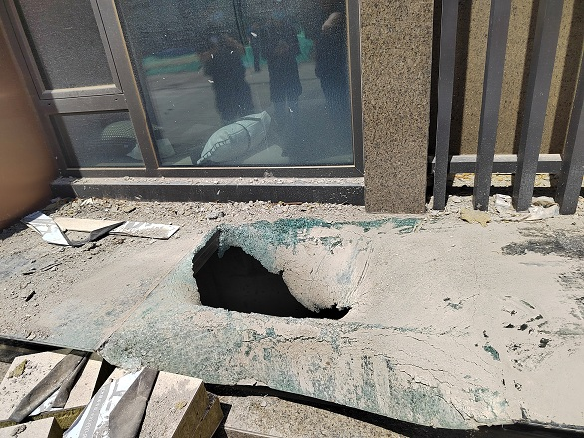

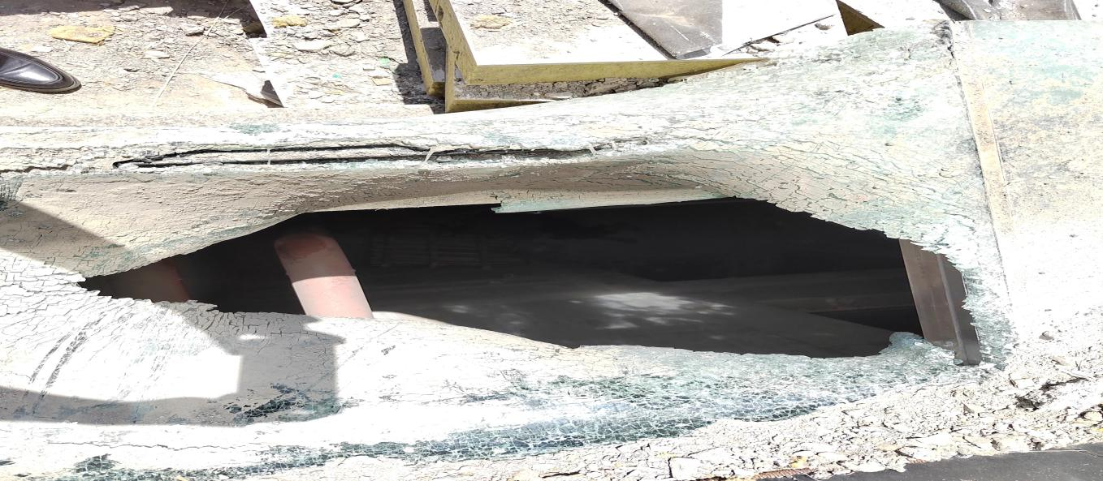

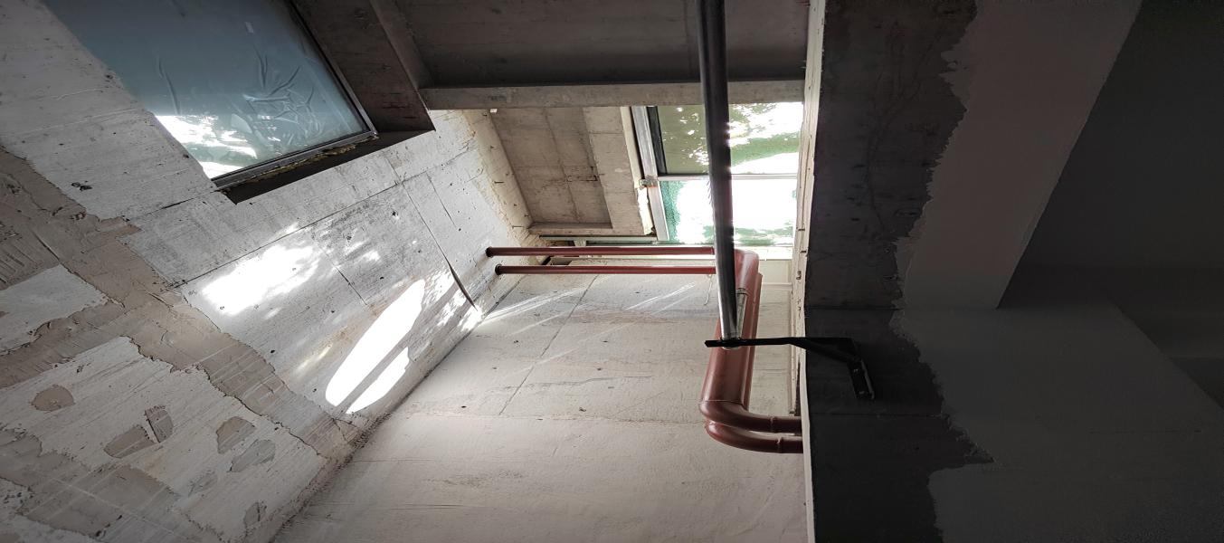

（四）综合调查情况

经调查，工程参建各单位的施工承发包合同、监理合同、专业分包合同均合法有效，未发现违规发包、分包、承包情况。其中建设单位北京睿豪荣通房地产开发有限公司于2023年5月初（合同未标明准确签署日期）与甲方指定发包单位河北泽唐建筑工程有限公司签订了零星维修工程合同，合同约定工程内容为零星维修、整改和垃圾清运等作业内容，合同总造价87.0247万元，河北泽唐建筑工程有限公司委派李某某为此项目的项目经理。后经查李某某未考取任何建筑业专业人员有效证书。

2023年5月8日李某某进入工地勘察作业现场，发现3号楼采光井玻璃盖板有个别碎裂现象，其中就包括事发位置玻璃盖板，李某某发现此块玻璃盖板存在多条裂纹，但未出现破损变形。2023年5月17日李某某到事发项目与建设单位土建工程师黄某某进行对接，黄某某要求其尽快带工人进场施工，作业内容就是拆除建筑外墙的干挂石材。2023年5月18日上午9时30分，在未向总包单位和监理单位申报入场材料手续的情况下，李某某带领工人任某某、王某某进入施工现场。上午10时50分李某某安排两人在事发位置，王某某在东侧任某某在西侧并排站立在首层采光井上方的玻璃盖板上，使用锤子进行干挂石材的拆除作业。

（五）相关责任落实情况

1.企业主体责任落实情况：事发项目建设单位、总承包单位、甲方指定发包单位、监理单位在目前全市开展安全隐患大排查、大整治阶段，未认真组织开展自查自纠，四家单位正常使用目前正在推广的“京通-企安安”隐患排查系统开展了安全生产隐患自查工作；作业过程中，虽制定了相应的施工方案，进行了安全生产教育培训和安全技术交底，但仍有违规作业以及未经安全教育培训就上岗作业等情况，存在安全隐患不排查、排查不到位及发现隐患后未及时整改的情况，未对事发位置进行认真排查，未能通过“京通-企安安”隐患排查系统达到“自查自报自改”的使用目的。

2.区住建委履职情况：区住建委针对该项目施工特点及施工周期制定了安全监督计划，安排监督人员。按照《北京市房屋建筑和市政基础设施工程施工安全监督实施办法》实施监督抽查工作。监督检查采取日常检查和专项检查的方式，对事发项目开展执法抽查检查共计71次，行政处理处罚共计8起，发现的安全隐患均已全部监督整改到位。

区住建委定期组织召开全区建筑工程施工现场安全生产大会，对建筑工程施工现场安全生产工作进行部署及要求。通过第三方服务机构聘请专家分期组织对包括盛世天玺项目的全区施工、监理单位负责人进行安全教育培训。其中盛世天玺项目开工以来区住建委组织各类安全教育培训共计38次。

对重点风险管控方面，区住建委将危险性较大分部分项工程作为安全管理为核心，通过政府购买服务聘请第三方专业服务机构加强对危大工程、起重机械等进行了检查、检测。

3.九棵树街道办事处履职情况：九棵树街道办事处由城市管理办公室具体负责排查建筑工程安全工作。4月18日以来，街道城管办、平安办、执法队共检查事发工地11次，发现各类问题23件次，均已责令整改。4月25日，属地针对盛世天玺电力安全隐患，采取吹哨报到机制，与消防站、通州供电公司联合执法检查，并督促整改问题6处。5月5日九棵树街道接到区住建委关于事发项目《终止施工安全监督告知函》后，进一步加大了对盛世天玺的检查和约谈力度和频次。5月9日街道召开47家单位负责人参加的重大隐患单位（含事发盛世天玺工地）自查自改专题部署会，逐一签订责任书，详细部署企安隐患自查自改工作。5月11日，12日、17日街道3次对事发项目进行现场检查过程，均未发现有施工情况。5月5日14时30分街道就安全管理、环境环保问题集体约谈了盛世天玺等5家施工单位。5月16日街道负责城市管理的副主任单独约谈了盛世天玺建设单位负责人，要求其加强工程管理，落实各项安全管理制度。

全区安全生产和消防安全大排查大整治工作启动后，九棵树街道办事处于4月20日召开了街道安全生产和消防安全大排查大整治工作部署会，全面部署启动自查自纠工作。于4月26日起草完成《九棵树街道安全生产和消防安全大排查大整治工作方案》提交工委会讨论通过。于4月28日完成第一批重大隐患台账梳理并提交工委会讨论研究，台账明确了六类高风险场所、五大薄弱环节中的47项隐患，盛世天玺工地在47项隐患台账内。于5月9日召开47家单位负责人参加的重大隐患单位专题部署会，签订责任书，部署企安安隐患自查自改系统等工作。于5月10日发布了《九棵树街道安全生产和火灾隐患大排查大整治工作方案》。

自大排查大整治工作开展以来，九棵树街道召开专题调度会9次，培训会4次，开展联合夜查15次，累计出动检查2205人次，累计检查4394家次，针对辖区1024家企业，其中施工工地4处，实现检查率100%，实现全区域全覆盖。截至目前，共计发现隐患1178处，整改1162处，完成消隐率98%。

二、事故经过及抢险救援情况

2023年5月18日上午11时06分左右，盛世天玺住宅楼项目，河北泽唐建筑工程有限公司工人任某某（男，62岁，河北邯郸人）在3号楼3单元南侧一层采光井进行外墙干挂石材拆除过程中，脚踩在采光井玻璃盖板上方作业。任某某在移动过程中冒险解开安全带锁扣，后其脚下玻璃盖板突然发生碎裂塌陷，导致任某某失去平衡掉落至地下一层（坠落高度约6米）。河北泽唐建筑工程有限公司现场负责人李某某发现事故发生后立即拨打了120急救电话。后急救人员到场经检查，任某某已无生命体征确认死亡，于是李某某马上拨打了110报警电话。

接到事故报告后，通州区政府立即成立专项处置领导小组，统筹组织区公安分局、区应急管理局、区住建委等职能部门和属地街道办事处分工开展现场应急处置、死者家属安抚和善后等工作。应急救援过程中，相关职能部门行动迅速、协调配合，有序组织开展了应急救援和善后处置等工作。

三、事故原因和性质

（一）直接原因

1.工人任某某在对作业区域周边环境不熟悉的情况下，冒险解开安全带锁扣，不慎踩踏到存在暗伤裂纹的玻璃盖板，导致玻璃盖板发生碎裂塌陷，导致此次事故的发生。

2.河北泽唐建筑工程有限公司现场负责人李某某未取得相应执业资格，不具备从事建设工程相应的安全生产知识和管理能力，对拆除施工现场监督检查不到位，在发现拆除现场存在事故隐患后，未能立即处理，导致工人采用错误的施工方式进行作业，未及时制止纠正工人违章作业的行为。

（二）间接原因

1.河北泽唐建筑工程有限公司，对现场作业人员教育培训和交底不到位，未及时督促作业人员严格执行安全生产规章制度和操作规程，未向从业人员如实告知作业场所和工作岗位存在的危险因素、防范措施以及事故应急措施；未监督、教育从业人员按照使用规则佩戴、使用安全防护用品。

2.河北泽唐建筑工程有限公司法定代表人王某某，作为公司的主要负责人，对本单位安全生产工作督促检查不到位，未及时消除生产安全事故隐患；未按规定检查企业所承担的工程项目，考核项目负责人安全生产管理能力。

3.江苏中南建筑产业集团有限责任公司作为总承包单位，未对施工场所范围内的安全措施和施工行为进行有效检查，未督促相关单位及时消除拆除作业区域玻璃盖板存在碎裂的安全隐患；对进场施工的分包单位协调、管理不到位。

4.北京方圆工程监理有限公司，对日常施工过程的监理巡查和检查不到位，未及时发现拆除作业区域玻璃盖板存在碎裂的安全隐患并进行处理，未按照法律、法规和工程建设强制性标准实施监理。

5.北京睿豪荣通房地产开发有限公司未与承包单位河北泽唐建筑工程有限公司签订专门的安全生产管理协议，或者在承包合同中约定各自的安全生产管理职责；北京睿豪荣通房地产开发有限公司对承包单位的安全生产工作统一协调、管理不到位，未核查分包单位现场负责人是否由取得相应执业资格的人员担任，未定期进行安全检查，发现安全问题未及时督促整改。

（三）事故性质

鉴于上述原因分析，根据安全生产有关法律、法规的规定，调查组认定，该起事故是一起一般生产安全责任事故。

四、事故责任分析及处理建议

根据《中华人民共和国安全生产法》、《生产安全事故报告和调查处理条例》等法律、法规规定，调查组依据调查核实情况和事故原因分析，认定下列人员和单位应承担相应的责任，并提出处理建议如下：

（一）建议不予追究刑事责任的人员

工人任某某在对作业区域周边环境不熟悉的情况下，冒险解开安全带锁扣，不慎踩踏到存在暗伤裂纹的玻璃盖板，导致玻璃盖板发生碎裂塌陷，导致事故发生。其行为违反了《中华人民共和国安全生产法》第五十七条的规定，对事故负有直接责任，鉴于其已经死亡，建议不予追究其责任。

（二）建议追究刑事责任的人员

河北泽唐建筑工程有限公司现场负责人李某某未取得相应执业资格，不具备从事建设工程相应的安全生产知识和管理能力，对拆除施工现场监督检查不到位，在发现拆除现场存在事故隐患后，未能立即处理，导致工人采用错误的施工方式进行作业，未及时制止纠正工人违章作业的行为。其行为违反了《中华人民共和国安全生产法》第二十七条、《建设工程安全生产管理条例》第三十六条第一款和《中华人民共和国安全生产法》第二十五条第（五）、（六）项的规定，对事故负有直接责任。建议公安机关对李某某立案侦查，依法追究其刑事责任。

（三）建议给予行政处罚的人员和单位

1.河北泽唐建筑工程有限公司，对现场作业人员教育培训和交底不到位，未及时督促作业人员严格执行安全生产规章制度和操作规程，未向从业人员如实告知作业场所和工作岗位存在的危险因素、防范措施以及事故应急措施；未监督、教育从业人员按照使用规则佩戴、使用安全防护用品。其行为违反了《中华人民共和国安全生产法》第二十八条第二款、第四十四条第一款和四十五条的规定，对事故负有管理责任，依据《中华人民共和国安全生产法》第一百一十四条第（一）项，建议由应急管理部门给予其罚款三十万以上七十万以下的行政处罚。

2.河北泽唐建筑工程有限公司法定代表人王某某，作为公司的主要负责人，对本单位安全生产工作督促检查不到位，未及时消除生产安全事故隐患；未按规定检查企业所承担的工程项目，考核项目负责人安全生产管理能力。其行为违反了《中华人民共和国安全生产法》第二十一条第（五）项和《建筑施工企业主要负责人、项目负责人和专职安全生产管理人员安全生产管理规定》第十六条的规定，依据《中华人民共和国安全生产法》第九十五条第（一）项的规定，建议由应急管理部门给予其上一年度年收入百分之四十罚款的行政处罚。

3.江苏中南建筑产业集团有限责任公司作为总承包单位，未对施工场所范围内的安全措施和施工行为进行有效检查，未督促相关单位及时消除拆除作业区域玻璃盖板存在碎裂的安全隐患；对进场施工的分包单位协调、管理不到位。其行为违反了《中华人民共和国安全生产法》第四十一条第二款和《建设工程安全生产管理条例》（中华人民共和国国务院令第393号）第二十四条第一款、《中华人民共和国建筑法》第四十五条的规定，对事故负有管理责任，依据《中华人民共和国安全生产法》第一百一十四条第（一）项，建议由应急管理部门给予其罚款三十万以上七十万以下的行政处罚。

4.北京方圆工程监理有限公司，对日常施工过程的监理巡查和检查不到位，未及时发现拆除作业区域玻璃盖板存在碎裂的安全隐患并进行处理，未按照法律、法规和工程建设强制性标准实施监理，未正确履行安全监理职责。其行为违反了《建设工程安全生产管理条例》第十四条第三款的规定，对事故负有监理责任，依据《中华人民共和国安全生产法》第一百一十四条第（一）项，建议由应急管理部门给予其罚款三十万以上七十万以下的行政处罚。

5.北京睿豪荣通房地产开发有限公司未与指定发包单位河北泽唐建筑工程有限公司签订专门的安全生产管理协议，或者在承包合同中约定各自的安全生产管理职责；北京睿豪荣通房地产开发有限公司对指定发包单位的安全生产工作统一协调、管理不到位，未核查分包单位现场负责人是否由取得相应执业资格的人员担任，未定期进行安全检查，发现安全问题未及时督促整改。其行为违反了《中华人民共和国安全生产法》第四十九条第二款的规定，对事故负有管理责任，依据《中华人民共和国安全生产法》第一百一十四条第（一）项，建议由应急管理部门给予其罚款三十万以上七十万以下的行政处罚。

（四）相关追责问责的人员和单位

对九棵树街道平安建设办负责人张某予以诫勉，对街道办事处副主任于某谈话提醒，向九棵树街道、通州区住建委、通州区应急管理局制发工作提示函。

五、事故防范和整改措施建议

（一）要求河北泽唐建筑工程有限公司切实落实企业安全生产主体责任，对事发项目更换具备从事建设工程相应的安全生产知识和管理能力的管理人员，加强施工现场安全管理，严格按照施工方案和有关标准、规范组织施工，督促项目部相关管理人员履行职责，施工现场负责人和安全管理人员必须到施工现场实施监管，做到统一管理、统一指挥，彻底杜绝违章冒险施工现象。

（二）要求河北泽唐建筑工程有限公司法定代表人王某某，作为公司的主要负责人，切实加强对本单位安全生产工作督促检查力度，按规定检查企业所承担的工程项目，严格考核项目负责人安全生产管理能力，及时消除生产安全事故隐患。

（三）要求江苏中南建筑产业集团有限责任公司要吸取事故教训，进一步落实企业主体责任，加强对进场施工的分包单位统一协调、管理，对施工场所范围内的安全措施和施工行为进行有效检查，加大现场安全巡查检查力度，教育督促从业人员严格执行安全生产规章制度和操作规程，把安全措施落实到作业面和操作一线人员，不断增强作业人员自身安全防护意识，杜绝施工现场的“三违”行为。

（四）要求北京方圆工程监理有限公司针对事故所暴露的问题，进一步完善监理工作制度、程序和方法措施，针对施工过程中出现的问题要及时发出监理指令，切实发挥对施工现场监理管控作用，确保按照法律、法规和工程建设强制性标准实施监理，落实监理责任。

（五）要求北京睿豪荣通房地产开发有限公司要与指定发包单位签订专门的安全生产管理协议，或在合同中约定各自的安全生产管理职责；加强对指定发包单位的安全生产工作统一协调、管理不到位，认真核查发包单位现场负责人是否由取得相应执业资格的人员担任。严格督促施工单位、监理单位落实各自安全职责工作，认真梳理施工作业现场安全风险隐患，确保施工作业安全有序进行，深入重大危险源作业施工现场进行督导、检查，对施工作业过程中发现的问题要及时发现纠正。

（六）要求行业主管部门要切实落实行业监管责任，发挥行业监管的专业优势，进一步加大日常监管执法力度，尤其是对限额以下工程开展安全督导检查，根据安全形势和风险评估，适时增加安全检查频次，及时发现并消除工程施工过程中存在的问题和事故隐患。

（七）属地政府要针对此次事故所暴露的问题，认真总结事故教训，举一反三，大力推进党政同责、一岗双责、齐抓共管、失职追责，细化建筑工程的监管措施和责任，加强检查巡查中对企业资质、从业人员执业资格的审核和施工作业过程中动态监管，通过加强日常巡查督促施工单位加强对施工现场的安全管理，严格按施工方案开展施工。

盛世天玺住宅楼项目“5·18”

一般生产安全事故调查组 2023年5月31日